Vývojcen průmyslových výrobců v říjnu 2021

**Meziměsíční srovnání:**

Ceny průmyslových výrobců se **meziměsíčně** zvýšily o 1,9 %, což bylo nejrychlejší tempo růstu od ledna 2008.

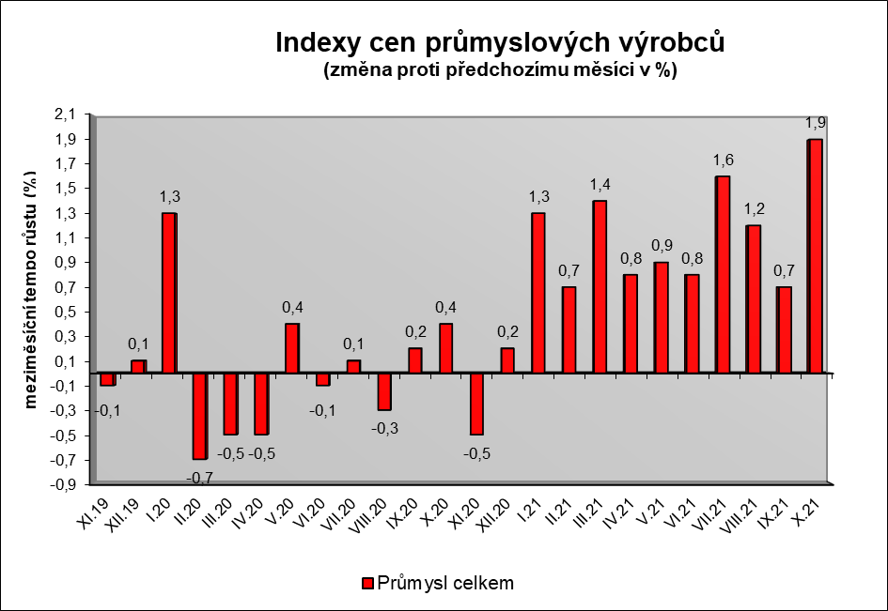

Nejvíce vzrostly ceny v odvětví koksu a rafinovaných ropných produktů. Ceny těžby a dobývání byly vyšší o 7,8 % a chemických látek a výrobků o 4,2 %.

Vzrostly ceny v odvětví elektřiny, plynu a páry o 1,7 %, z toho ceny elektřiny, přenosu, rozvodu a obchodu s elektřinou o 2,3 %.

Ceny potravinářských výrobků, nápojů a tabáku se zvýšily o 0,7 %, z toho mlýnských a škrobárenských výrobků o 2,4 %, průmyslových krmiv o 1,9 % a mléčných výrobků o 1,4 %, ceny masa a masných výrobků naopak klesly o 0,8 %.

Vybraná odvětví, která nejvíce ovlivnila výši celkového meziměsíčního indexu:



**Meziroční srovnání:**

Ceny průmyslových výrobcůse **meziročně** zvýšily o 11,6 % (v září o 9,9 %). Byl to nejvyšší růst od ledna 1992.

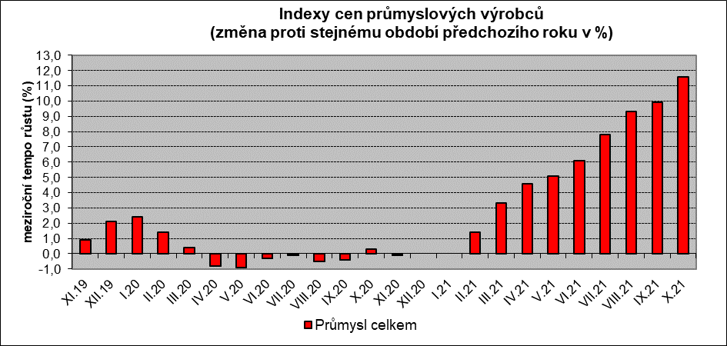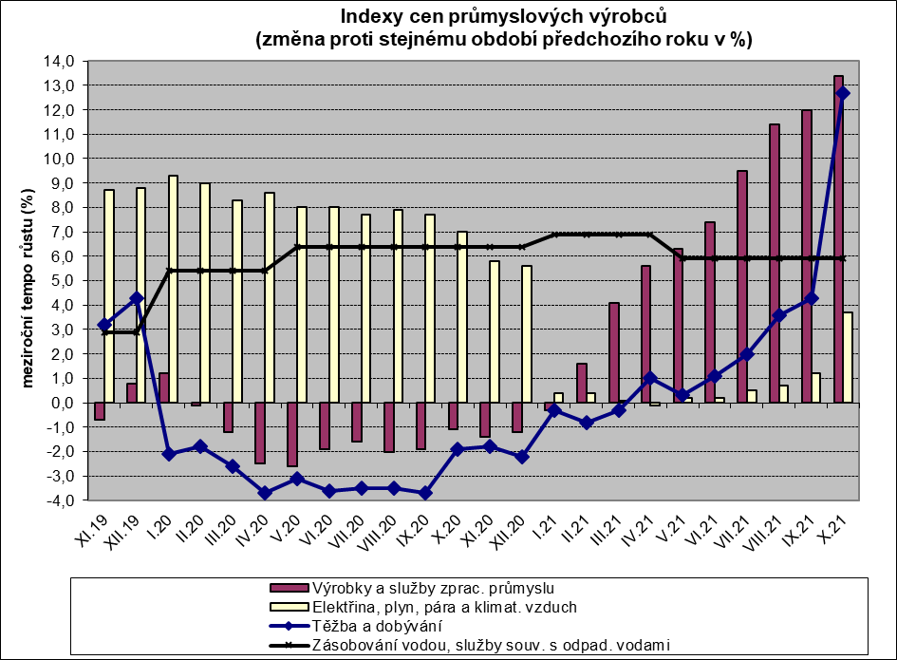

Výrazně vzrostly ceny v odvětví koksu a rafinovaných ropných produktů. Ceny obecných kovů a kovodělných výrobků byly vyšší o 26,9 %, chemických látek a výrobků o 44,2 % a dřeva, papíru a tisku o 24,7 %.

V odvětví elektřiny, plynu a páry se ceny zvýšily o 3,7 %, z toho ceny elektřiny, přenosu, rozvodu a obchodu s elektřinou o 4,3 %.

Ceny potravinářských výrobků, nápojů a tabáku byly vyšší o 2,8 %, z toho mléčných výrobků o 3,4 %, průmyslových krmiv o 9,7 %, mlýnských a škrobárenských výrobků o 11,1 % a rostlinných a živočišných olejů a tuků o 19,3 %. Ceny masa a masných výrobků naopak klesly o 2,1 %.

Na úrovni odvětví klesly pouze ceny dopravních prostředků o 2,9 %, z toho ceny dílů a příslušenství pro motorová vozidla o 4,8 %, ceny motorových vozidel naopak vzrostly o 2,2 %.

Vybraná odvětví, která nejvíce ovlivnila výši celkového meziročního indexu:



Při hodnocení podle hlavních průmyslových skupin se zvýšily především ceny meziproduktů o 20,4 % a energií o 18,3 %.

**Klouzavý průměr** úhrnného indexu cen průmyslových výrobců (tj. podíl průměru bazických indexů za posledních 12 měsíců k průměru bazických indexů za předchozích 12 měsíců) byl 104,9 %.

**Komentář k průměrným cenám průmyslových výrobců**

**říjen 2021**

**CA101111 Hovězí maso zadní bez kosti:** pokračuje růst nákupních cen

**CA106121 Pšeničná mouka:** zvyšování cen, dražší potravinářská pšenice

**CA109110 Krmné směsi:** vyšší ceny vstupních surovin, hlavně obilovin

**CA108112 Cukr krystal:** nové smluvní ceny, vyšší cena cukru z letošní kampaně

**CA105130 Máslo:** vliv trhu

**CA110510 Pivo:** zdražení některých výrobců

**CA110719 Minerální voda slazená:** ukončeno publikování z důvodů ochrany individuálních dat.